V 3 – Eisensulfid
In diesem Versuch geht es darum, dass bei einer chemischen Reaktion ein Produkt mit neuen Eigenschaften entsteht. Dazu werden erst die Eigenschaften von einen Eisen-Schwefel-Gemisch untersucht und dann von dem beim Erhitzen entstandenen Produkt Eisensulfid.
Gefahrenstoffe
Eisen-Pulver |  |  | H228 |  |  | P370+P378b
Schwefel-Pulver |  |  | H315 |  |  | P302+P352
Salzsäure |  |  | H314 H335 H290 |  |  | P280 P301+P330+P331 P305+P351+P338

Materialien: 3 Durangläser mit Stopfen und ausgezogener Glasspitze, Reagenzgläser, Magnet, Porzellanschale, feuerfeste Unterlage, Bunsenbrenner
Chemikalien: Eisenpulver, Schwefelpulver, Salzsäure
Durchführung: Teilversuch a)
8,4 g Eisenpulver und 4,8 g Schwefelpulver werden in einer Porzellanschale vermischt und mit dem Magneten auf die magnetischen Eigenschaften überprüft. Danach wird eine Spatelspitze des Gemischs in ein mit Wasser gefülltes Reagenzglas gegeben.
Teilversuch b)
Das Gemisch aus a) wird auf eine feuerfeste Unterlage gegeben und von oben mit dem Bunsenbrenner erhitzt. Anschließend wird es erneut auf die magnetischen Eigenschaften getestet und in Wasser gegeben.

Teilversuch c)
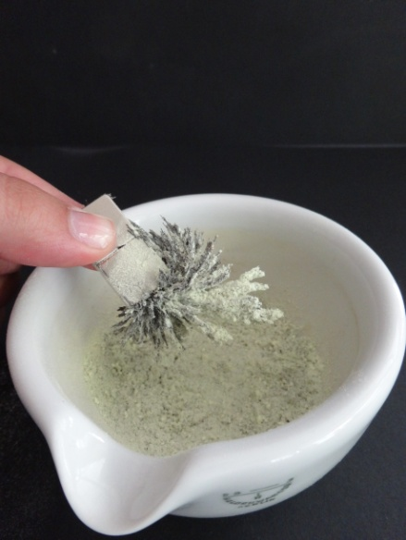
In je ein Duranglas mit Stopfen und ausgezogener Glasspitze werden Eisenpulver, Schwefelpulver und das Produkt aus b) gegeben. Dazu wird konzentrierte Salzsäure gegeben. Das eventuell entstehende Gas wird mittels eines Reagenzglases ausgefangen und auf Geruch und mit der Knallgasprobe überprüft.
Abbildung 3: Das Bild zeigt die Wirkung des Magneten auf das Eisen-Schwefelgemisch
Beobachtung: Teilversuch a)
Nur das Eisenpulver ist magnetisch und wird von dem Magneten aus dem Eisen-Schwefel-Gemisch gezogen. Wird das Gemisch in Wasser gegeben, schwimmt das Schwefelpulver an der Oberfläche und das Eisen sinkt zu Boden.
Teilversuch b)
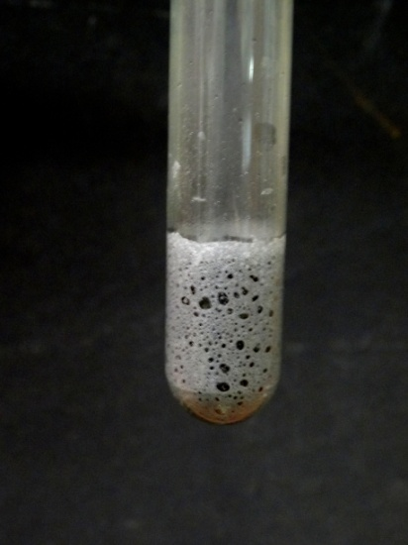
Beim Erhitzen glüht das Gemisch stark auf. Das Glühen setzt sich in dem Gemisch fort. Es entsteht ein festes graues Plättchen. Hält man den Magneten daran, wird das Plättchen schwach angezogen. Eisen kann so nicht mehr vom Schwefel getrennt werden. Wird das Produkt in Wasser gegeben, sinkt es zu Boden.
Teilversuch c)
Beim Schwefel ist weder ein Geruch wahrnehmbar noch die Knallgasprobe positiv. Beim Eisen ist kein Geruch wahrnehmbar, allerdings eine Gasentwicklung sichtbar. Die Knallgasprobe ist positiv. Beim Produkt aus b) ist ein starker Geruch nach faulen Eiern zu riechen und die Knallgasprobe ist positiv.
Abbildung 4: Das Bild zeigt die starke Gasentwicklung bei der Zugabe von konz. Salzsäure zu Eisenpulver

Deutung: In Teilversuch b) entsteht durch Erhitzen Eisensulfid.
$$Fe_{\left(s\right)}+S_{\left(s\right)}→FeS_{\left(s\right)}$$
In Teilversuch c) findet beim Schwefel keine Reaktion statt. Beim Eisenpulver entsteht Wasserstoffgas (1) und beim Eisensulfid Schwefelwasserstoff (2), das den üblen Geruch verursacht.
$\left(1\right)Fe_{\left(s\right)}+2 HCl_{\left(aq\right)}→Fe^{2+}+2 Cl^{-}+{H_{2}}_{\left(g\right)}$
$$\left(2\right)FeS_{\left(s\right)}+2HCl_{\left(aq\right)}→H_{2}S_{\left(g\right)}+FeC{l_{2}}_{\left(s\right)}$$
Entsorgung: Eisenhaltige Lösungen werden im Schwermetallbehälter entsorgt und Schwefel mit viel Wasser über den Ausguss. Festes Eisen kann im Feststoffabfall entsorgt werden.
Literatur: Northolz, M., & Herbst-Irmer, R. (2009). Skript zum anorganisch-chemischen Grundpraktikum für Lehramtskandidaten. Göttingen: Universität Göttingen
Der Teilversuch c) sollte von der Lehrkraft durchgeführt werden, da bei der Reaktion von Eisen mit Salzsäure Knallgas entsteht. Dieses dürfen SuS erst nach der Gefahrstoffverordnung ab der Jahrgangsstufe 10 nachweisen.
Der Versuch veranschaulicht zum einem schön den Unterschied zwischen den Edukten und dem Produkt. Allerdings gilt dies nicht für die magnetische Eigenschaft. Die SuS könnten auf die Deutung kommen, dass doch kein neuer Stoff entstanden ist, weil dieser immer noch magnetisch ist. Darauf muss die Lehrkraft explizit eingehen, damit dort keine Fehlvorstellungen entstehen. Alternativ lässt sich der Versuch auch mit Kuper oder Zink durchführen.

